# 江阴教育APP—家校沟通使用指南

1. **APP下载及安装**

江阴教育APP是江阴教育移动互联网信息化应用的基础服务平台，APP除满足家校沟通需求外，还将集成各类教育应用服务。

用户可以扫描二维码下载安装“江阴教育APP”应用程序。程序支持安卓系统（安卓4.0以上）和IOS系统（ios7以上），请根据实际情况选择相应的版本。



江阴教育APP安装过程中如果有安全软件进行权限提醒，请选择“同意”赋予APP相应的权限，否则将影响“江阴教育APP”的正常使用。

1. **用户注册**

江阴教育APP必须用手机号码注册后方可使用，如果您已有账号，请忽略此步。

江阴教育APP手机客户端注册步骤如下：

1. 安装启动江阴教育APP后，点击登录界面上的【立即注册】按钮，输入手机号、真实姓名、密码，如图2-1，点【下一步】按钮；
2. 输入接收到的手机短信验证码，如图2-2，点【下一步】按钮即成功注册；
3. 输入注册的手机号码、密码即可登录江阴教育APP，如图2-3。

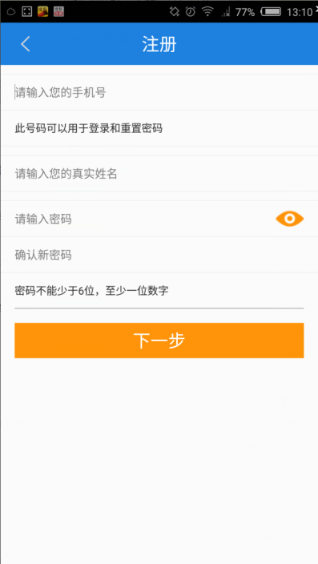 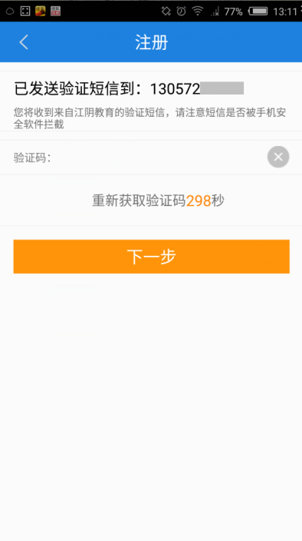 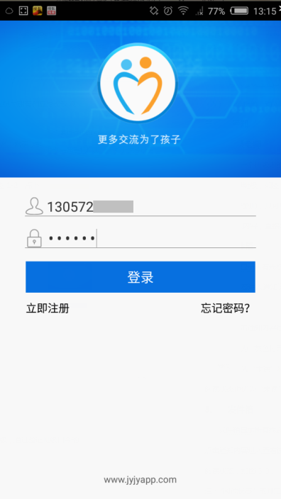

图2-1 图2-2 图2-3

1. **加入班级**

注册成功后登录，系统将引导用户加入子女所在的（学校）班级，操作步骤如下：

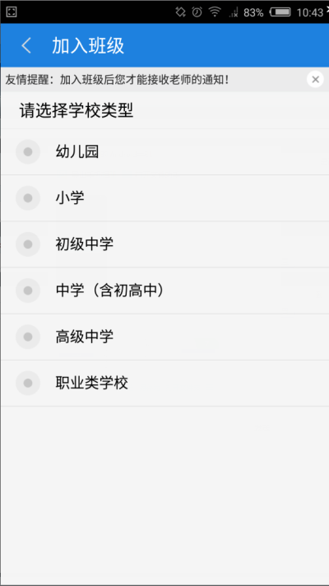 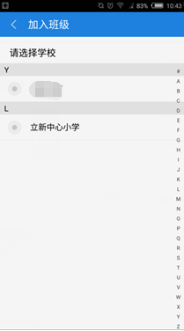 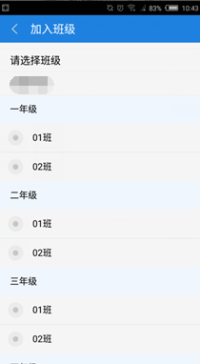

图3-1 图3-2 图3-3

1. 选择学校类型，如图3-1；
2. 选择学校，如图3-2；
3. 选择班级，如图3-3；
4. 输入班级验证口令，如图3-4；
5. 输入备注信息后加入班级，如图3-5。备注信息将帮助班主任识别您的身份，请务必正确填写，否则您将可能接收不到学校的通知信息。

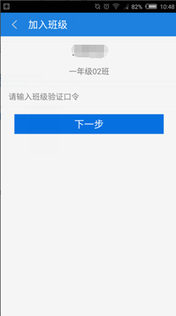 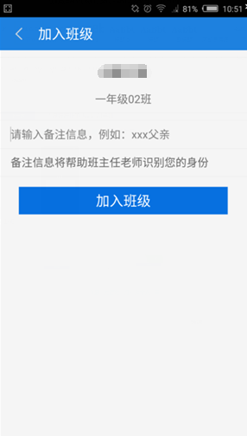

图3-4 图3-5

如果有多个子女，可通过“+班级“功能，重复上述步骤加入多个班级。

1. **家校沟通**

江阴教育APP提供“通知”和“会话“两种方式用于日常沟通。”通知“是一种类短信的网络消息，在此家长可以查看学校老师发送的通知并可联系老师。“会话”是一种类微信的即时聊天功能。

1. **通知**
   1. **收件箱**

收件箱显示所有接收到的通知，如图4-1。用户可点击搜索通知，如图4-2。用户点击通知内容可查看完整的通知详情，也可回复消息，如图4-3。

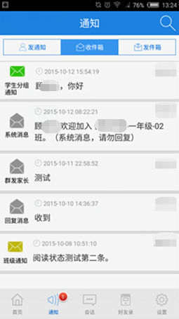 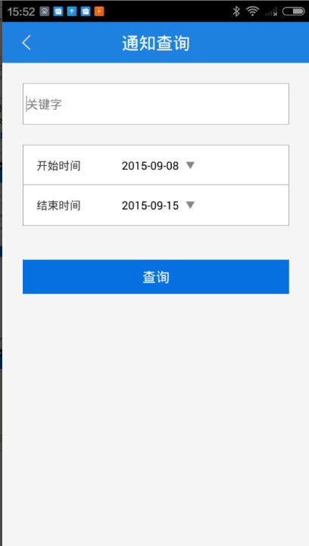 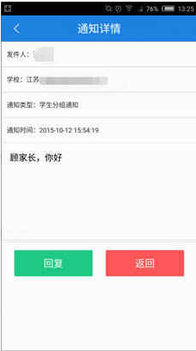

图4-1 图4-2 图4-3

**通知状态说明：**用户收到的通知默认为“未读“状态，用绿色信封图标表示，用户点击通知进入详情后，此消息变为“已读”状态，用灰色信封图标表示，超过3天的未读消息用黄色信封表示。导航栏“通知”上方的小红点中出现的数字表示3天内未读通知的数量。

* 1. **发通知**

“发通知”用于给孩子所在班级的任课老师发送消息，操作步骤如下：

1. 点击“发通知”界面的“联系老师”选项；
2. 选择班级，如图4-4，若用户只加入过一个班级则无此步骤；
3. 选择教师，如图4-5 ；
4. 输入内容，点击 【发送】 按钮，如图4-6。

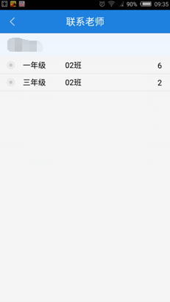 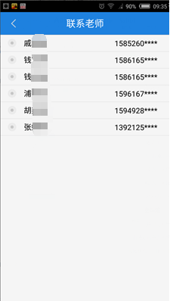 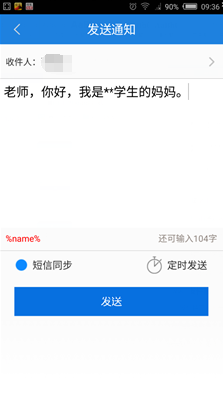

图4-4 图4-5 图4-6

* 1. **发件箱**

发件箱显示用户自己发出的通知，如图4-7。用户可点击搜索通知，如图4-8。点击通知内容可查看该条通知的详情，包含通知类型、通知内容、接收者、发送时间、处理状态、阅读状态，如图4-9。

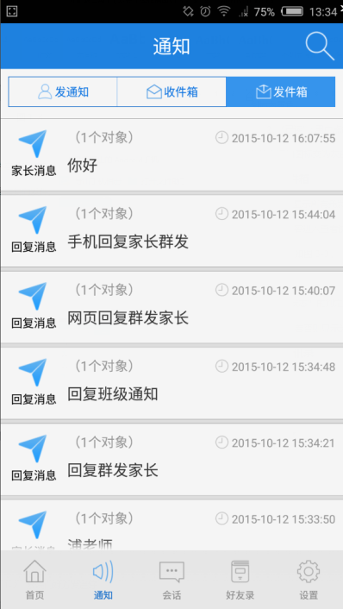 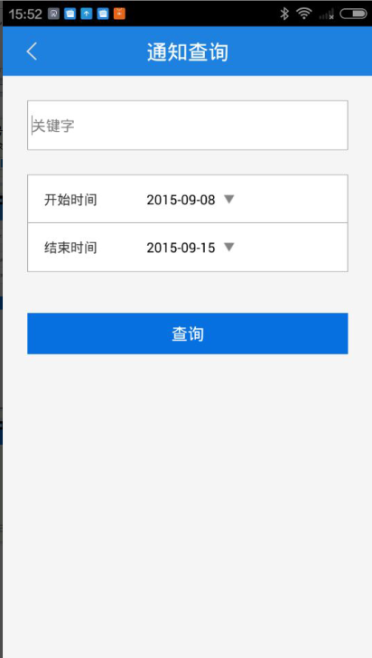 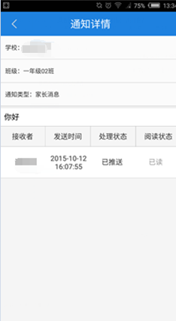

图4-7 图4-8 图4-9

**阅读状态说明**：接收者点击通知内容进入详情后，发件箱内该接收者的阅读状态就会由“空”变更为“已读”。

1. **“会话”及 “好友录”**

“会话“保存了与好友的聊天历史记录，“好友录”显示您已添加的好友。

**2.1好友**

可以在 本校范围内查找、添加好友，操作步骤如下：

1. 点击好友录右上角【+】按钮，如图4-10。
2. 输入用户姓名或手机号进行查找，在结果列表中点击“添加”，如图4-11，系统将向对方发送好友申请，待对方同意后双方成为好友，即可进行聊天。
3. 长时间按住好友名字，可修改好友备注或删除好友，如图4-12 。

（苹果IOS用户在通讯录中按住好友名字向左拖动，出现“删除”按钮）

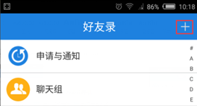 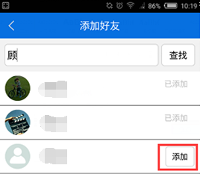 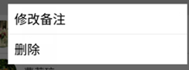

图4-10 图4-11 图4-12

**2.2 聊天组**

可以查找 **本校** 范围内老师创建的聊天组并申请加入，操作步骤如下：

1. 点击“好友录“页面的聊天组选项进入聊天组页面；
2. 点击“聊天组“页面右上角【+】按钮，如图4-13。在搜索框内输入聊天组名称查找组；
3. 点击查找到的组名进入聊天组资料页面，点击【加入聊天组】按钮申请加入聊天组（图4-14），待群主同意后即可成为聊天组成员，进行在线群聊。

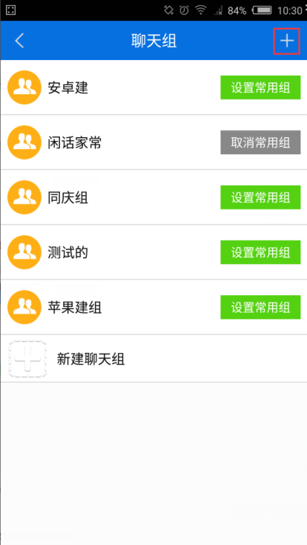 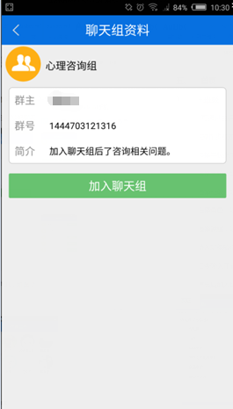

图4-13 图4-14

1. 设为常用组

点击“好友录”页面的聊天组选项进入聊天组列表，点击【设为常用组】按钮可将该聊天组显示在“好友录“首页。

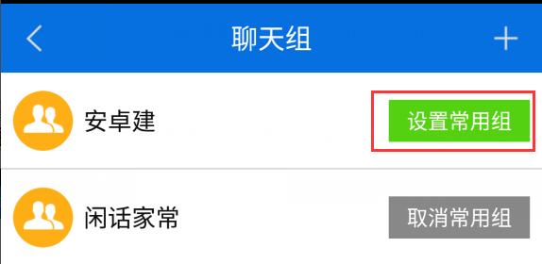

**2.3 发起会话**

用户可通过点击好友名称、点击会话记录和点击聊天组名称进入聊天界面，进行文字、图片、语音等形式交流。